四川省高校青年教师职业技能培训管理系统（网上报名模块）
培训学员操作指引

重点提示：
- 浏览器建议使用火狐、IE11、google、搜狗（高速模式）或者360安全浏览器（6版本的极速模式），不要使用360极速浏览器。
- 网上报名需在规定时间内完成，系统关闭或学校人事部门已将审核结果报四川省高校师资培训中心后，将无法报名。
- 在地址栏输入http://spzx.sicnu.edu.cn打开四川省高校师资培训中心门户网站，点击“网上报名——师资培训”进入“四川省高校青年教师职业技能培训管理系统”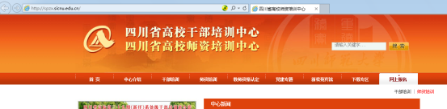
- 培训学员首次登录前必须注册，点击“学员注册”后准确填写相应项目。
注意：同一个身份证号只能注册一次，不可重复注册。验证码不区分大小写，如若看不清楚，点击验证码图标即可刷新。如果密码遗忘，请按网站提示办理。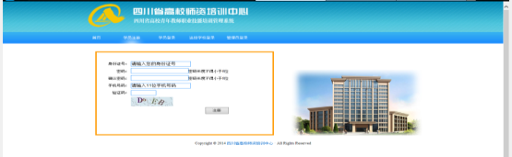
- 注册成功后系统会自动切换至学员登录界面，以后访问可直接点击“学员登录”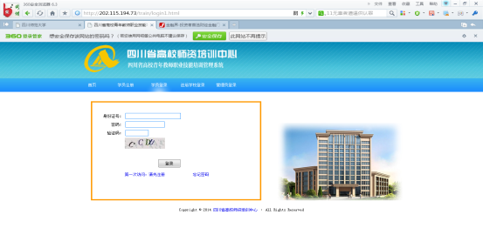
- 输入身份证号、密码和验证码即可进入“学员基本信息录入”状态，填写前请先阅读“操作说明”。所列项目均为必填项，否则无法提交；填写完成后请点击“完善个人信息”以便保存，此时页面左上方的“提交”按钮则会自动点亮。个人信息确认无误后，请点击“提交”，系统会自动将该信息提交至送培学校人事部门等待审核。
注意：提交申请前，个人信息可反复修改，每次更新后请点击“完善个人信息”以便保存；一旦提交申请后，个人信息只能查看，若要修改，请联系学校人事部门将该申请退回，个人信息修改保存后必须重新提交申请。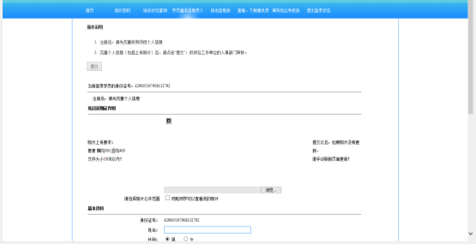
- 学员提交培训申请后，请耐心等待学校人事部门和四川省高校师资培训中心审核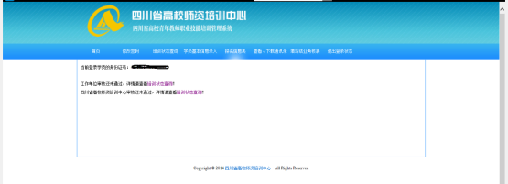
- 学校人事部门和四川省高校师资培训中心审核通过后，点击“学员登记表”下载并打印，并持该表到学校人事部门审核盖章、确认费用。
注意：学员登记表盖章确认后请自行妥善保管，并保持条形码整洁、可识别性。按规定时间持登记表和身份证到现场报到，并按登记表上所列流程办理，必须当天完成。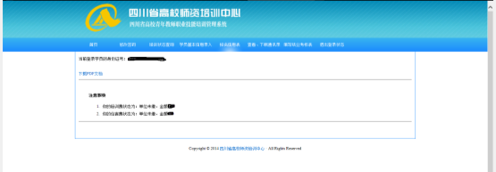
- 学员网上报名进展情况可点击“培训状态查询”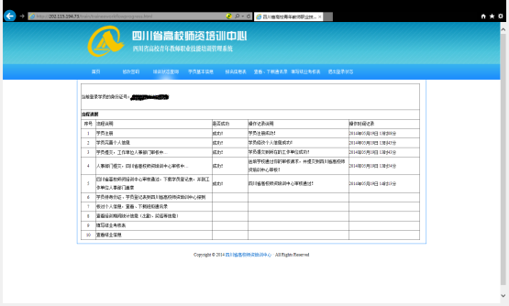
- “查看、下载通讯录”和“填写结业考核表”属于培训开学后完成项目，届时另行通知，也可以随时登录本系统查看相关通知。

四川省高校师资培训中心
2014年5月22日

